МСК-1609 |  | Плавучий маяк
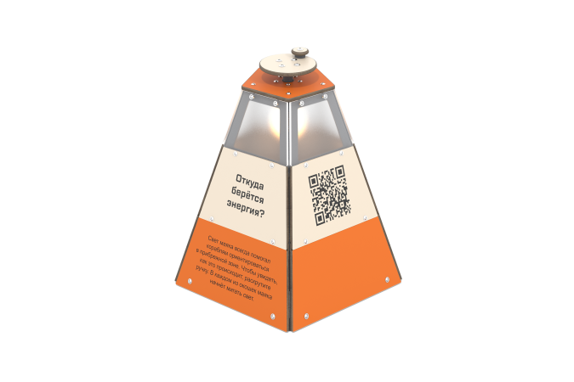

Размеры, мм: | 582x611x587 | Вес, кг: | 33.952
Характеристики материалов
Развивающий игровой модуль
Модуль представляет собой конструкцию из генераторной установки с лампочками, расположенными внутри корпуса, изготовленного из HPL пластика, с окошками из монолитного поликарбоната. В верхней части корпуса расположен круглый диск с ручкой. При вращении ручки заряжается генератор и попеременно включаются лампочки внутри установки, имитируя работу маяка.
Материалы: металл, HPL пластик, монолитный поликарбонат.

